文件编号 | Solr主从服务 | 作 者 | 吕斌
文档版本 | V1.0.0 | 最后修改日期 | 2015-11-09

Solr主从服务

版本号V1.0.0

系统技术方案

编 写 人： 吕斌
编写时间： 2015-11-09

修订控制页
编号 | 文档版本 | 修订章节 | 修订原因 | 修订日期 | 修订人
1 | V1.0.0 |  | 创建 | 2015-11-09 | 吕斌
2
3
4
5
6
7
8
9
10
目 录
1 Solr 简介 4
1.1 Solr概况： 4
1.2 Solr功能介绍 4
2 主从整体概览 5
2.1 主从模块 7
2.1.1 主服务器solr配置(solrconfig.xml) 8
2.1.2 从服务器solr配置(solrconfig.xml) 8
2.1.3 Repeater配置 9
2.2 Solr实现索引的创建和查询 9
2.2.1 solr索引创建 9
2.2.2 solr主从同步索引 11
2.2.3 Solr分词扩展 11
2.2.4 solr查询 12
3 解决的问题 13
4 问题及附件 13

Solr 简介
Solr是一个高性能，采用Java5开发，基于Lucene的全文搜索服务器。它对外提供类似于Web-service的API接口。用户可以通过http请求，向搜索引擎服务器提交一定格式的XML文件，生成索引；也可以通过Http Get操作提出查找请求，并得到XML格式的返回结果。

1.1 Solr概况：
- 基于Lucene的全文搜索服务器
- 基于Http的Rest-like操作接口
- 高可扩展的开放架构
- 提供了强大的WEB管理界面
- 有多种客户端：Ruby、PHP 、Java 、Python 、.NET 、Perl 、JavaScript
- 索引复制
- 更方便的使用停用词、同义词等
- 易于集成、几乎不用写代码就能适应一般的需求

1.2 Solr功能介绍
Solr框架图:
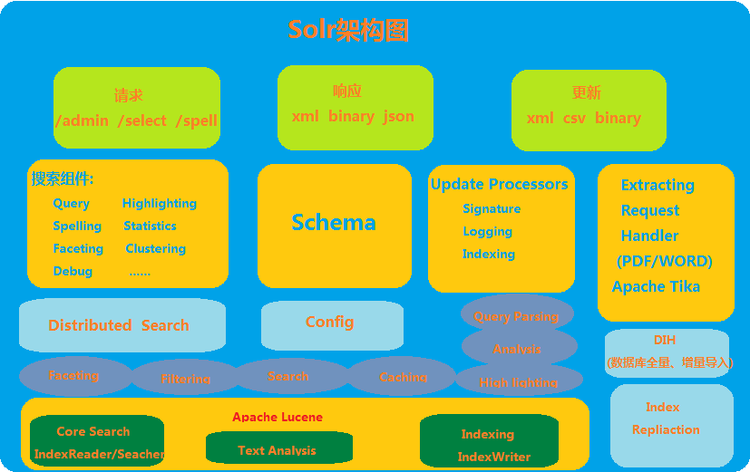

功能介绍:
- 提供了丰富的查询缓存
- 很容易的为本地以及远程的数据创建索引，DataImportHandler
- 对Rich Document(word、pdf、ppt……)进行解析和创建索引
- 快速增量更新索引，并复制到其他机器上
- 层面搜索
- 高度的可扩展性
- NearRealtimeSearch
- 分词扩展

主从整体概览
关于solr的集群主要分为主从和SolrCloud两种。主从，比较适合以读为主的场景。SolrCloud适合数据量大，时不时会有更新的情形。那么solr的主从配置很简单。在solrconfig.xml中找到 <requestHandler name="/replication" class="solr.ReplicationHandler" > 。这里的replication主要解决主从复制的。它主要实现：在主进行数据写操作，在slave节点进行读操作。当并发量大些，可以通过扩展slave节点数来应对，多个slave做一个反向代理和负载均衡供查询使用。
主从方案简图如下:
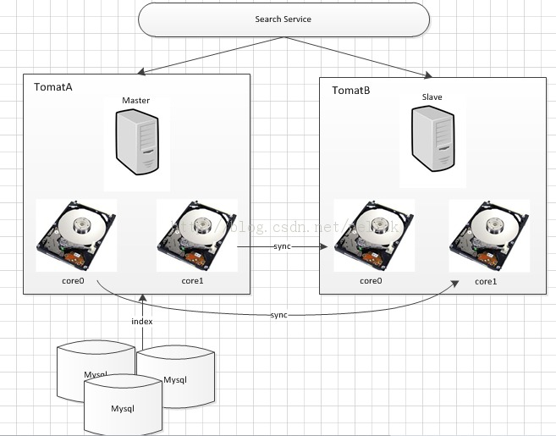

2.1 主从模块
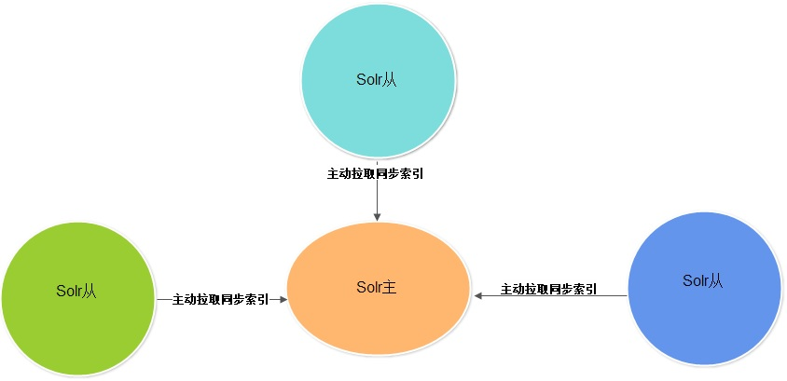
4台solr服务器，采用主从复制的策略实现索引文件的同步，主从就是设置集群中一台server为主，另外为从服务器，从服务器定时从主服务器中同步数据。

主从同步面临的问题有：
- 集群中的每台服务器在线上要保证索引数据都能很好地的同步，使得每台搜索服务器的索引数据在一定可以承受的程度上保持一致性；
- 集群中某台服务器宕机离线，人工干预重启后继续与集群中其它服务器索引数据保持一致，继续提供搜索服务；
- 集群中某台服务器的索引数据，由于硬盘故障或人为原因无法提供搜索服务，需要一种数据恢复机制；
- 集群中最先接受数据更新的Master服务器，在将索引更新传播到Slave服务器上时，避免多台Slave服务器同一时间占用大量网络带宽，从而影响了Master提供搜索服务。

基于上述问题，Solr框架通过在Master和Slave之间建立一个代理的结点来改善单点故障，代理结点既做Master的Slave，同步Master的数据，同时又做Slave的Master，将最新的数据同步复制到Slave结点，这个结点叫做Repeater。

Solr能够支持这种链式Replication配置，可以配置多级，但具体如何配置还要依据你的应用的特点，以及资源条件的限制。总之，Solr Replication的目标就是让你系统的数据可用性变得更好。任何时候发生机器故障、硬盘故障、数据错误，都可以从其他的备机上同步数据。

2.1.1 主服务器solr配置(solrconfig.xml)
添加如下配置:
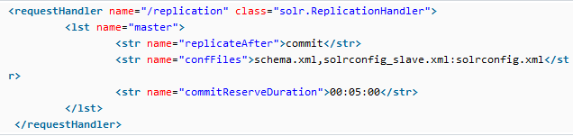
- replicateAfter : SOLR会自行在以下操作行为发生后执行复制： 'commit', 'startup' 'optimize',这里我们选择commit , 即SOLR每一次接受到commit请求后，会执行复制策略。
- confFiles : 待分发的配置文件，solr 也会将主服务器上的字段配置文件：schema.xml和stopwords.txt，固排文件： elevate.xml同步到辅服务器上。
- commitReserveDuration: 每次commit之后，保留增量索引的周期时间，这里设置为5分钟。

2.1.2 从服务器solr配置(solrconfig.xml)
添加如下配置：
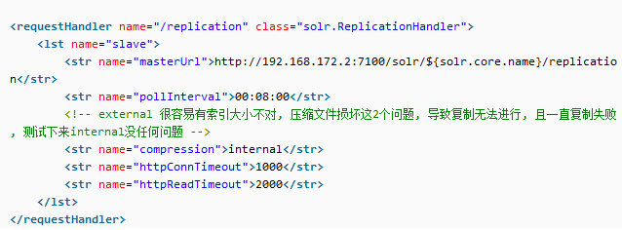
- masterUrl : 主服务器同步URL地址
- pollInterval从服务器同步间隔，即每隔多长时间同步一次主服务器，数据格式{时}：{分}:{秒}。
- httpConnTimeout:设置连接超时（单位：毫秒）
- httpReadTimeout:如果设置同步索引文件过大，则应适当提高此值。（单位：毫秒）
- httpBasicAuthUser:验证用户名，需要和主服务器一致
- httpBasicAuthPassword:验证密码，需和主服务器一致
- compression:external or internal 使用SOLR自己的压缩算法或应用容器的

2.1.3 Repeater配置
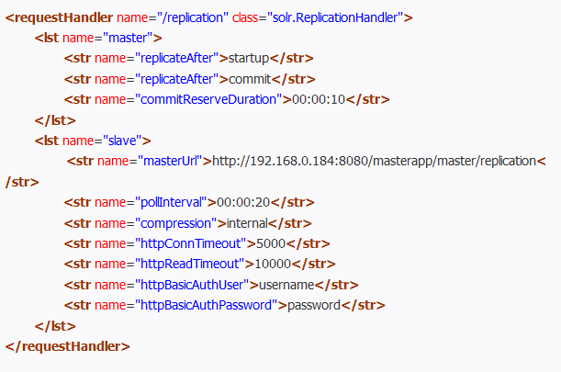
由于Repeater为了转移Master的压力，在一定程度上解决了Master的单点问题。对于Repeater结点，它具有双重角色，显而易见，在配置的时候需要配置上Master和Slave都具有的属性

Solr实现索引的创建和查询

solr索引创建
- 同步数据库添加索引
使用solr dih实现数据库表数据全量索引和增量。Solrconfig.xml添加如下配置:
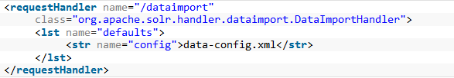
Data-config.xml配置：
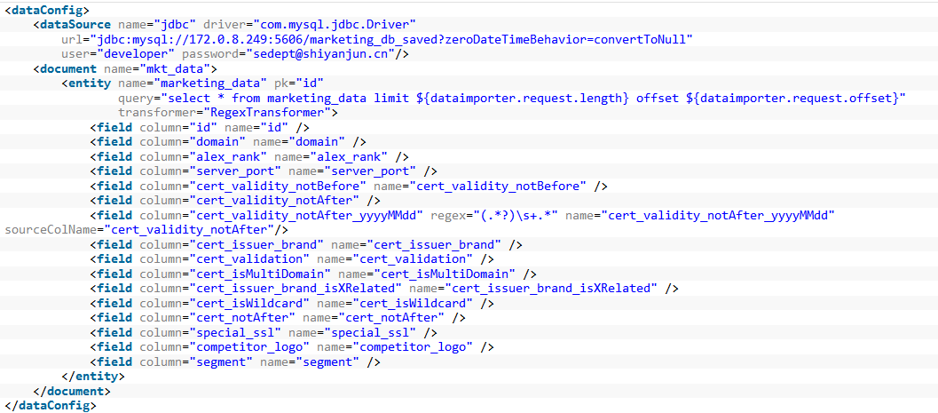
- 使用solrInputDocument添加索引
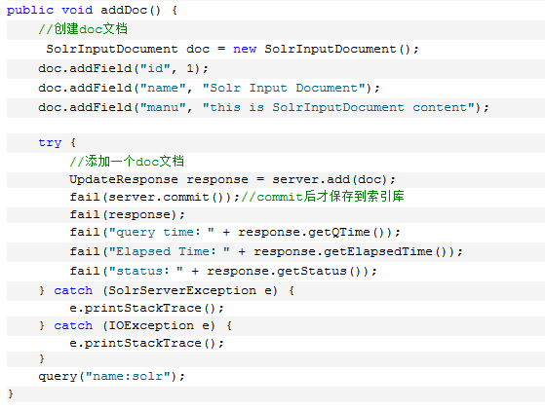

solr主从同步索引
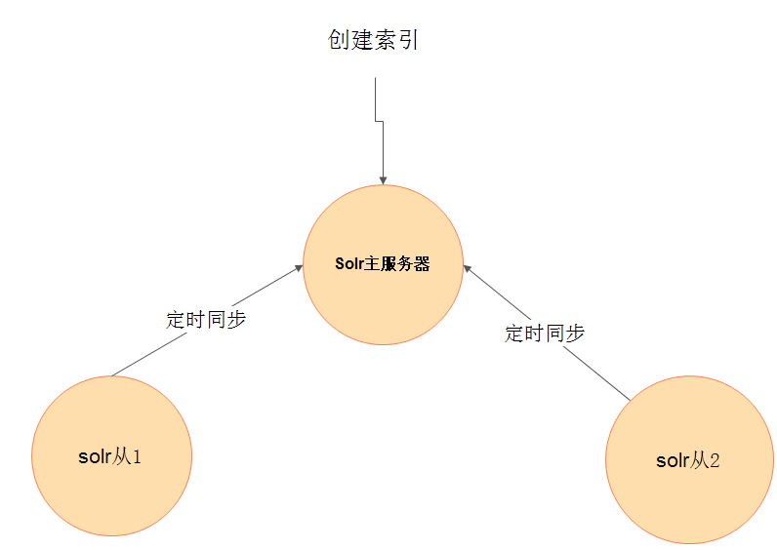

Solr分词扩展
在Solr中配置中文分词IKAnalyzer
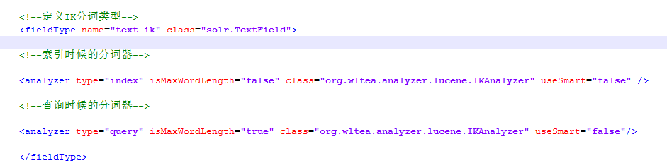
应用的跟路径classes文件下添加IK 词库配置文件：
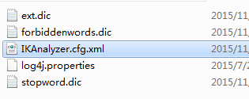

solr查询
查询时前端用nginx做代理，达到负载均衡的效果。
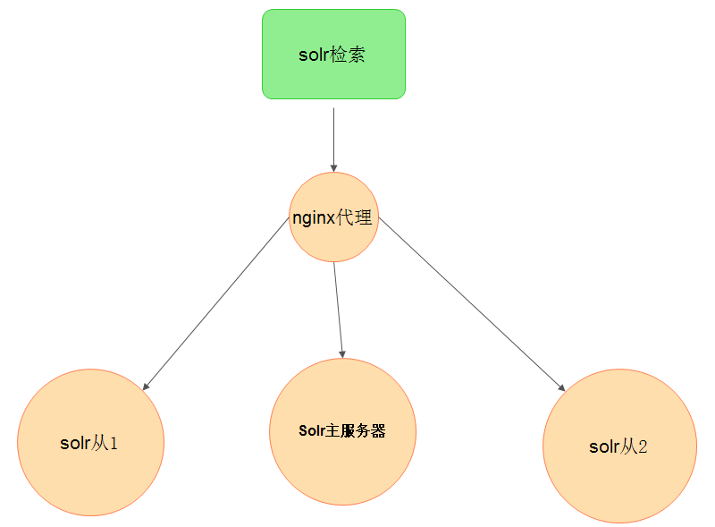
Nginx负载配置示例：
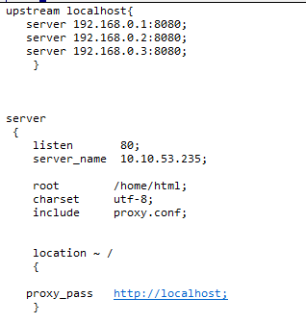

3 解决的问题
- 提高检索速度和检索的准确性。
- 减轻数据库访问压力

4 问题及附件
- Solr IK 分词词库维护
- Solr 同步数据库时长设置
- Solr 从服务器同步主服务器时长设置
- Solr 单点故障恢复
- windows版本solr环境搭建.doc

